Eindevaluatie GBTwente

Gegevens organisatie en project
Gemeente: GBTwente
Naam project: Motivatiemodel (vlootschouw)
Doorlooptijd: Ongeveer een jaar (vanaf september 2022 t/m juli 2023)

Gegevens projectleider
Naam: Bas Keur en Roos Brummelhuis
Functie: HRD-adviseur (BK) & HR-adviseur (RB)
Telefoonnummer: 06 11518015 (BK) & 06 28 29 09 99 (RB)
E-mailadres: b.keur@gbtwente.nl & r.brummelhuis@gbtwente.nl

Evaluatie

- Hoe vind je dat het project en proces is verlopen?

Het project Motivatiemodel begon tijdens de aanvraag met de werknaam Vlootschouw, maar dat was precies wat we eigenlijk niet meer wilden. Een klassieke vlootschouw. Tijdens de looptijd van het project zijn we uiteindelijk dan ook op ‘het motivatiemodel’ gekomen. Zowel het project zelf als het proces (wat wij zien als de afstemming en samenwerking met A&O) zijn wat ons betreft zeer soepel verlopen. We waren al gedeeltelijk begonnen met activiteiten ter voorbereiding op het model, op het moment dat de subsidie werd toegekend en we gekoppeld werden aan een expert. Vanaf dat moment is alles soepel verlopen. We hebben de planning nauwelijks meer hoeven wijzigen. Het was erg fijn om een derde externe persoon tijdelijk aan ons team toe te voegen zodat we ook zeker wisten dat we geen ‘tunnelvisie’ zouden krijgen maar juist continue kritisch konden bekijken of het model bijdraagt aan het hogere doel.

- Hebben de uitgevoerde activiteiten bijgedragen aan de projectdoelstelling?

De projectdoelstelling was om uiteindelijk te realiseren dat je bij GBTwente het beste uit jezelf haalt. Dit betekent dat we enerzijds de juiste mensen op de juiste plekken krijgen, maar ook dat we zorgen dat de mensen die al op de juiste plek zitten, daar weten te behouden. De activiteiten die we binnen dit project hebben uitgevoerd, hebben rechtstreeks bijgedragen aan de projectdoelstelling. De expertise beschrijvingen die we hebben gemaakt, helpen de managers om goede en reële gesprekken te kunnen voeren over de verwachtingen die zij van medewerkers hebben, maar ook omgekeerd. De medewerkers kunnen veel beter dan voorheen zien wat er verwacht wordt, en of er niet veel beter passende of leukere plekken in de organisatie zijn.

Daarnaast hebben we natuurlijk het motivatiemodel ontwikkeld. Hiermee gaat het tijdens het ontwikkelgesprek vooral om wat er nodig is om de medewerker gemotiveerd te houden en/of krijgen zodat deze duurzaam inzetbaar is/blijft Juist omdat dit de insteek van het gesprek is, voert de leidinggevende dit gesprek ook met alle medewerkers én niet alleen met degenen die het heel goed of juist matig doen. Elke ‘fase’ is goed, het betekent alleen dat we andere acties ondernemen.

Het model zorgt ervoor dat de manager, door in gesprek te gaan met de medewerker, een volledig beeld krijgt van het functioneren van de medewerker in de huidige expertise. Zowel manager als medewerker geven namelijk open en eerlijk aan in welke fase de medewerker zit. Door in gesprek met elkaar te gaan over de fasen en over hoe de medewerker gemotiveerd kan worden, bereiken zij overeenstemming over de fase waarin de medewerker zit. Zowel manager als medewerker weet vervolgens ook waar ze samen naar toe kunnen werken

- Hoe heeft het draagvlak bijgedragen aan het resultaat van het project?

Het feit dat er volledig draagvlak was van MT, bestuur, OR en ook al een delegatie medewerkers heeft enorm bijgedragen aan het resultaat. Het draagvlak werkt stimulerend voor de verdere uitwerking. Het is immers veel motiverender om instrumenten en plannen uit te werken als je weet dat mensen er graag mee aan de slag gaan. Daarbij heeft het ook bijgedragen aan een snelle ingebruikname en implementatie van de stappen die we al ontwikkeld hadden. Denk hierbij bijvoorbeeld aan de enthousiaste wijze waarop de expertisebeschrijvingen zijn opgenomen in de ontwikkelgesprekken. De wens van zowel de OR en de afvaardiging van de organisatie, is om het motivatiemodel op dezelfde manier uit te rollen als bij de expertises.

- Hoe is de waardering en ervaring van de mensen die bij het project betrokken zijn?

Eigenlijk iedereen die bij het project betrokken is, is enthousiast over de manier waarop we bezig zijn om te zorgen dat iedereen waardevolle gesprekken heeft met zijn/haar manager om uiteindelijk het beste uit jezelf te halen. Daarbij zien we dat iedere betrokkene dit vanuit een andere invalshoek ervaart. De manager vindt het fijn dat er handvatten zijn om ontwikkelgesprekken op een positieve wijze te voeren. Medewerkers vinden het fijn om te zien welke ontwikkelmogelijkheden er geboden kunnen worden en dat daar serieus over nagedacht wordt. Ook vinden ze het prettig hoe een bepaalde keuze tot stand komt. Dit gebeurt namelijk in gesprek met elkaar. En de OR vindt het bijvoorbeeld mooi om te zien dat er juist aandacht is voor álle medewerkers en niet alleen voor de groep die boven- of onder gemiddeld presteert.

- Tot welke niet geplande resultaten of niet voorziene effecten heeft dit project geleid?

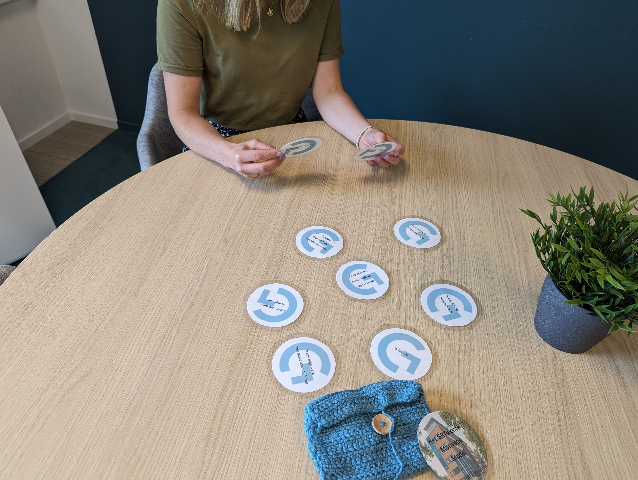
Een mooie onverwachte opbrengst van dit project is dat we veel meer inzicht hebben gekregen in hoe de ontwikkelgesprekken op dit moment al worden gevoerd, en hoe we uiteindelijk zouden willen dat ze gevoerd worden. Tijdens de workshops die we gehouden hebben, hebben medewerkers zelf ervaren dat het niet altijd makkelijk is om een goed ontwikkelgesprek te voeren. Ook hebben we naar aanleiding daarvan geconstateerd dat het goed is om alle managers te trainen in de definitieve vorm van het ontwikkelgesprek (incl het motivatiemodel) zoals we dat voor ogen hebben. Uiteraard heeft elke manager zijn eigen stijl, maar op deze manier borgen we dat essentiële elementen in elk gesprek terugkomen, ongeacht welke manager je hebt. Op voorhand hadden we hier nog niet zo nadrukkelijk bij stilgestaan dus dit was een niet gepland, mooi resultaat van het project. Een tweede onverwachte, zeer welkome opbrengst zijn de fysieke ‘gesprekskaarten’ (zie foto) die we hebben gemaakt op basis van ons motivatiemodel. Deze kaarten maken dat de ‘indeling’ in het motivatiemodel heel tastbaar is. Manager en medewerker kunnen namelijk aan de hand van de fysieke kaartjes bespreken welke fase sowieso niet van toepassing is en deze aan de kant leggen. De opties waarover ze bijvoorbeeld nog twijfelen kunnen ze dan gezamenlijk bespreken. Op de achterkant komen de belangrijkste ontwikkelmogelijkheden per fase te staan, deze kunnen bij twijfel misschien nog weer net de doorslag geven.

- Wat zijn je belangrijkste bevindingen en wat zou je in een vergelijkbaar project in het vervolg anders doen?

Onze belangrijkste bevinding is dat medewerkers het fijn vinden om met hun manager in gesprek te zijn, zo lang dit gesprek maar goed ingericht is. Een goed (ontwikkel)gesprek ontstaat niet vanzelf, dat moet je creëren. We zouden een vergelijkbaar project op dezelfde manier aanpakken, maar áls we iets zouden veranderen, was het waarschijnlijk om managers en medewerkers gezamenlijk nog meer te betrekken en te laten oefenen met het geplande resultaat. Dit kost meer tijd en vraagt meer voorbereiding, maar we hebben gemerkt dat zowel het draagvlak als de uiteindelijke opbrengst hiervan zeer waardevol is.

- Wat zijn je belangrijkste adviezen voor andere gemeenten bij een soortgelijk project?

De belangrijkste adviezen gaan vooral over draagvlak en aandacht. Projecten als deze kunnen absoluut niet zonder dat het management en bij voorkeur ook de OR ‘aan boord’ zijn. Daarnaast is het goed om medewerkers zoveel mogelijk te betrekken, maar altijd te borgen dat ze ook waardevolle input kunnen leveren. Dit houdt in dat je van tevoren na moet denken waar de medewerkers ook daadwerkelijk inspraak op hebben (kaders schetsen). Het werkt namelijk demotiverend als je achteraf moet uitleggen waarom je bepaalde keuzes niet gaat meenemen. Hier hebben wij tijdens het project, met name bij het voorbereiden van de workshop voor de ontwikkelmogelijkheden heel nadrukkelijk bij stil gestaan met het MT: wat is er mogelijk?

- Indien van toepassing: wat heeft de inzet van de expert jullie opgeleverd in het proces?

De inzet van Alexandra heeft ons enorm veel gebracht. Allereerst heeft zij ons geholpen om een realistische planning te maken waar we ons bijna zonder uitzondering ook heel goed aan hebben kunnen houden. Daarnaast was het ontzettend fijn dat ze met name bij bijvoorbeeld presentaties en workshops die we gepland hadden, meekeek en meedacht. Dit heeft het resultaat van die activiteiten absoluut beter gemaakt dan als we het helemaal zelf hadden gedaan. Tenslotte waren de overlegmomenten die we met Alexandra hadden ook waardevolle reflectiemomenten voor onszelf. Bovenal: leuke, innoverende gesprekken waarin wij als HR adviseurs veel geleerd hebben over het plannen en uitrollen van een soortgelijk project en van onszelf! Alexandra heeft veel kennis, is een prettige coach én kan zich in elk perspectief van een organisatie inleven! In één woord TOP!

